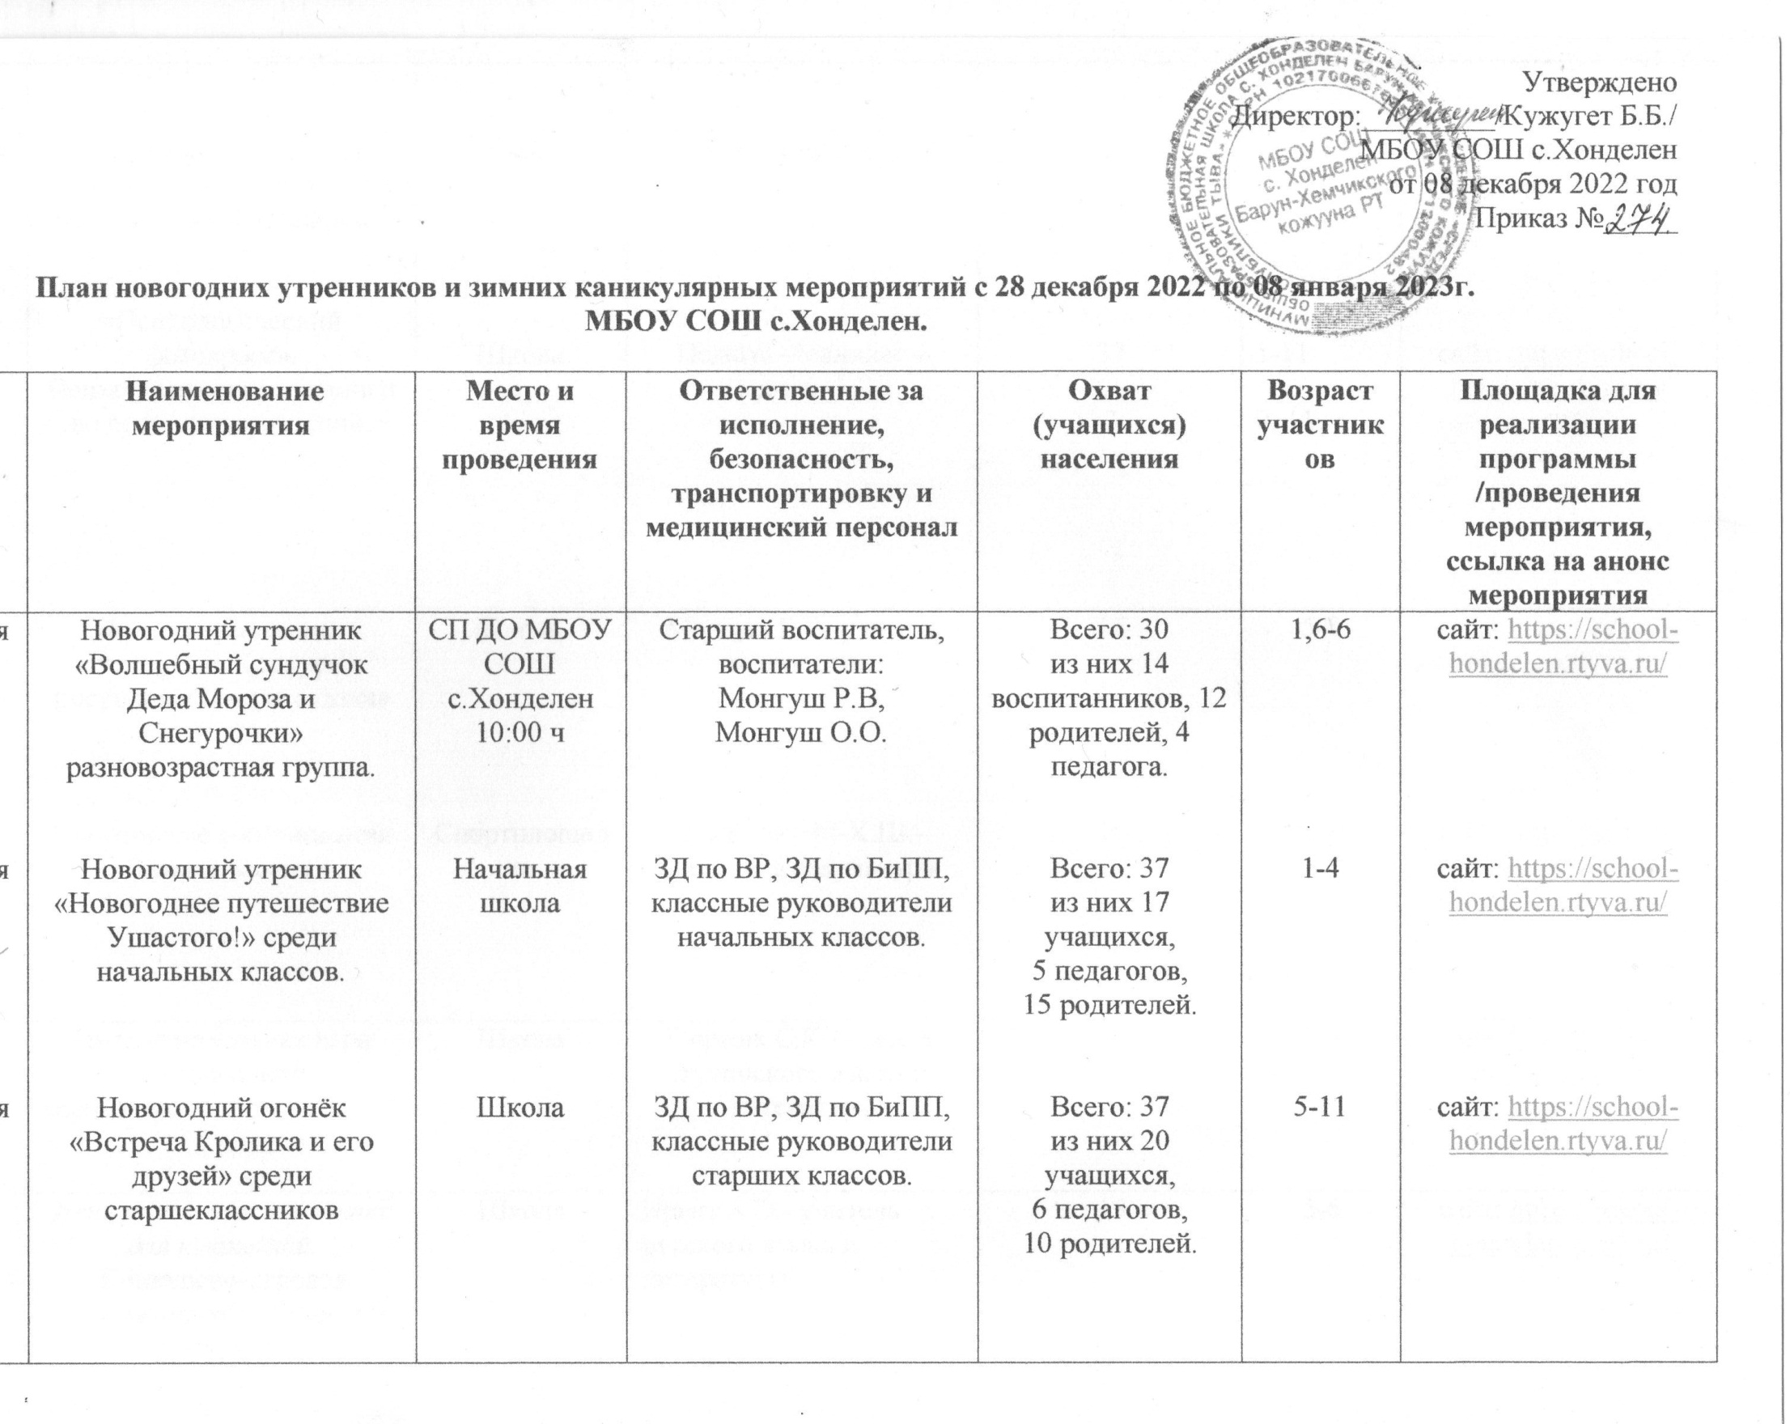

1.  2. | 29 декабря 2022г. | День рождения Кроша (м/ф «Смешарики») Показ серий мультфильма «Смешарики»  «Психологический фотокросс».  Психологические тренинги во время консультаций. | Школа  Школа | ЗД по ВР-Базынай А.А.  Педагог-психолог – Салчак С.С. | 20  37  3 | 1-11  1-11  9, 11 | сайт: https://school-hondelen.rtyva.ru/  сайт: https://school-hondelen.rtyva.ru/
1.  2. | 30 декабря 2022г. | День заворачивания подарков. Конкурс рисунков «Зимняя сказка»  Спортивные соревнования «Зимние забавы» | Школа.  Спортплощадка | Монгуш Р.В.-учитель технологии.  Хомушку М-Х.Ш.- учитель физкультуры | 15  15 | 5-8  5-11 | сайт: https://school-hondelen.rtyva.ru/  сайт: https://school-hondelen.rtyva.ru/
1. | 02 января 2023г. | Интеллектуальная игра «Новогодний  серпантин» | Школа | Ооржак С.К.-учитель тувинского языка и литературы | 7 | 7-8 | сайт: https://school-hondelen.rtyva.ru/
1. | 03  января 2023г. | День рождения соломинки для коктейлей.  Конкурсно-игровая программа «Калейдоскоп желаний» | Школа | Иргит А.Э.- учитель русского языка и литературы | 15 | 5-6 | сайт: https://school-hondelen.rtyva.ru/
1.  2. | 04  января 2023 | Конкурсно-игровая программа «Зимняя мозаика»  Дистанционный конкурс фотографий «Зимнее волшебство» | Школа  Онлайн | Учителя начальных классов- Серээ А.Э, Хомушку А.В.  Учителя начальных классов- Донгак А.А, Кужугет О.В. | 15  10 | 1-4  1-4 | сайт: https://school-hondelen.rtyva.ru/  сайт: https://school-hondelen.rtyva.ru/
 | 05  января 2023 | Математическая игра «Поле чудес» | Школа | Учитель математики – Шангыр-оол Е.Б. | 7 | 7-11 | сайт: https://school-hondelen.rtyva.ru/
 | 06  января 2023 | Интеллектуальная игра «Слабое звено» | Школа | Зд по ВР – Базынай А.А, Хомушку В.Х.- педагог-библиотекарь | 10 | 5-8 | сайт: https://school-hondelen.rtyva.ru/
 | за весь период зимних  каникул | Профилактические акции “22 ЧАСА. А ВАШ РЕБЕНОК ДОМА?!”, “Осторожно карманник”, “Пожарная безопасность”, “Угарный газ” |  | Монгуш А-М.Н.-ЗД по БиПП, классные руководители | 37 | 1-11 | отчет справка
 | за весь период зимних  каникул | Рейды на дому учащихся, состоящих на разных учетах и оказавшихся в ТЖС (по графикам) |  | Серээ А.Э.-Социальный педагог, классные руководители | 37 | 1-11 | отчет-справка
 | В течение каникулярных дней | Родительский патруль (по графикам) |  | Монгуш А-М.Н.-по БиПП, классные руководители | 37 | 1-11 | сайт: https://school-hondelen.rtyva.ru/
План составила ЗДпоВР: Базынай А.А. тел: 89133486077.

